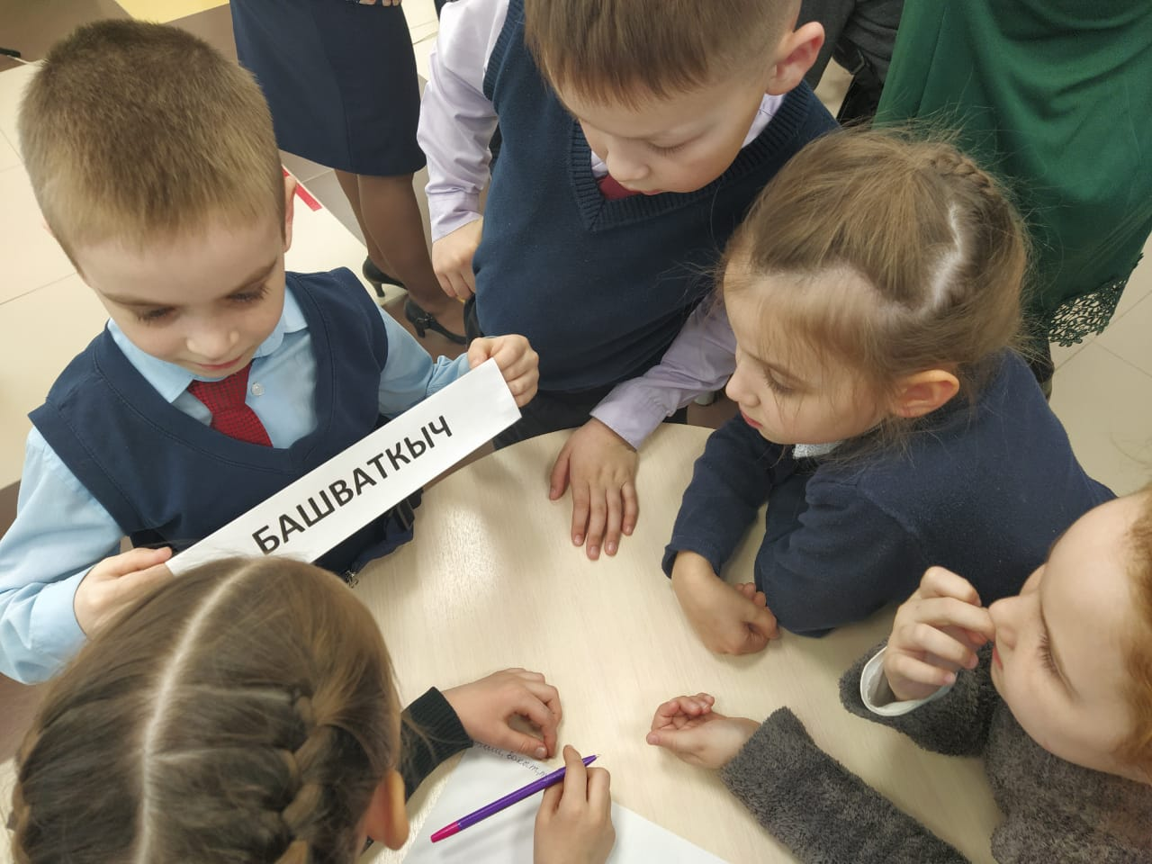

2021 год объявлен в Республике Татарстан Годом родных языков и народного единства. 10 февраля в Балтасинской Центральной детской библиотеке прошёл тематический вечер “Язык – душа народа". Учащиеся 2 Б класса Балтасинской средней школы играли в разные игры: отгадывали загадки, продолжали вторую половину пословиц, искали ответы на интересные вопросы, составляли из заданных слов новые слова. Также детям был прочитан отрывок из книги “Ут хәйләсе” (“Хитрость огня”) татарского писателя Султана Шамси,который 10 февраля отмечает 75-летний юбилей.

